Азотосодержащие вещества в питьевой воде
29.06.2023
Практически каждый человек знает о том, что нитраты (соли азотной кислоты, содержащие однозарядный анион NO³⁻) в воде вредны, так как оказывают негативное влияние на организм человека. Избыточное содержание соединений азота представляет опасность прежде всего для здоровья детей, а также пожилых и ослабленных людей. В организм человека нитраты и нитриты попадают вместе с растительной пищей, мясом и, конечно, с питьевой водой.
Но в чем же опасность повышенного содержания азотосодержащих веществ в воде для человека?
Вред здоровью наносят не столько сами нитраты, а нитриты (соли азотистой кислоты HNO₂ ), в которые восстанавливаются нитраты, попадая в организм человека. При попадании в кровь, нитриты окисляют гемоглобин и блокируют его способность переносить кислород, возникает кислородное голодание – метгемоглобинемия.
По наличию азотсодержащих соединений судят о времени ее загрязнения. Отсутствие нитритов и наличие в воде аммиака говорят о свежем загрязнении. Присутствие данных веществ говорит о том, что с момента загрязнения прошло уже некоторое время. Если в воде нет аммиака, но есть нитриты, особенно нитраты, то это говорит о том, что загрязнение воды произошло уже давно и вода за это время самоочистилась. Пригодной для питья считается та вода, в которой содержатся только следы нитритов и аммиака. [1]
Допустимое содержание в питьевой воде азотосодержащих веществ регламентирует СанПиН 2.1.3685-21 "Гигиенические нормативы и требования к обеспечению безопасности и (или) безвредности для человека факторов среды обитания". III. Нормативы качества и безопасности воды
Согласно указанному документу, санитарная норма содержания нитратов в питьевой воде (ПДК) - не более 45 мг/дм3, они относятся к 3-му классу опасности (опасные).
Нитриты значительно опаснее нитратов, поэтому их допустимое содержание в воде имеет гораздо более низкий порог - ПДК нитритов 3,0 мг/дм3, они относятся ко второму классу опасности (высокоопасные).
Аммиак/аммоний-ион (NH3/NH4+) - 2,0 мг/дм3 (величина для воды питьевой системы централизованного водоснабжения) относится к 4 классу опасности. [2]
Сотрудники лаборатории санитарно-эпидемиологического и радиационного контроля ГБУ «Центр экспертиз, испытаний и исследований в строительстве» осуществляют химический анализ проб питьевой воды на количественное содержание азотосодержащих веществ по ГОСТ 33045-2014 Вода. Методы определения азотсодержащих веществ (с Поправками).
Определения содержания нитритов проводится фотометрическим методом на длине волны 520 нм с использованием сульфаниловой кислоты при массовой концентрации от 0,002 до 0,3 мг/дм³ без разбавления пробы. При необходимости определения более высоких концентраций пробу разбавляют, но не более чем в 100 раз.
Определение содержания нитратов проводится фотометрическим методом на длине волны 400±20 нм с использованием салициловокислого натрия при массовой концентрации от 0,1 до 2,0 мг/дм³ без разбавления пробы. При необходимости определения более высоких концентраций пробу разбавляют, но не более чем в 100 раз.
Определение содержания аммиака и ионов аммония (суммарно) с использованием реактива Несслера (метод А) проводится фотометрическим методом на длине волны от 400 до 425нм от 0,1 до 3,0 мг/дм³ без разбавления пробы. При необходимости определения более высоких концентраций пробу разбавляют, но не более чем в 100 раз. [3]
Для реализации данных методик в нашей лаборатории применятся спектрофотометр Shimadzu UV-1800 со спектральным диапазоном измерений от 190 до 1100 нм. Для проведения измерений производится построение градировочных графиков по стандартным растворам с известной концентрацией измеряемых компонентов. Аналитический сигнал от этих растворов имеет строго линейную зависимость от концентрации и все измерения должны укладываться на прямую линию с коэффициентом корреляции не более 0,995, что будет свидетельствовать о достоверном построении градировочного графика. Он регулярно обновляется для поддержания точности анализа на должном уровне.
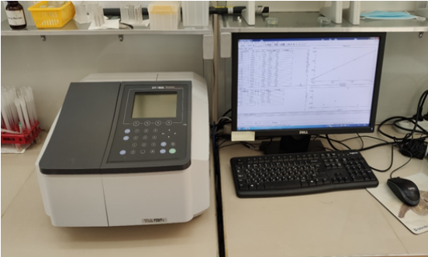
Специалисты ГБУ «ЦЭИИС» контролируют качество питьевой воды с целью оценки влияния разводящей сети на состав воды перед вводом дома в эксплуатацию. Выполненные в 2023 году анализы воды, в количестве 28 проб, отобранных на объектах строительства, не превышали ПДК (предельно допустимых концентраций), согласно СанПиН 1.2.3685-21 «Гигиенические нормативы и требования к обеспечению безопасности и (или) безвредности для человека факторов среды обитания».
Список использованной литературы
[1] Информация с сайта https://studfile.net Статья Загрязнение воды n-содержащими органическими веществами. Гигиеническое значение рн воды, амиака, нитратов, нитритов, хлоридов, окисляемости,
[2] СанПиН 1.2.3685 – 21 «Гигиенические нормативы и требования к обеспечению безопасности и (или) безвредности для человека факторов среды обитания»,
[3] ГОСТ 33045-2014 Вода. Методы определения азотсодержащих веществ (с Поправками).

Статью подготовила:
Ведущий инженер Лаборатории санитарно-эпидемиологического и
радиационного контроля ГБУ "ЦЭИИС" М.М. Вахрина

Адрес страницы: http://ceiis.mos.ru/presscenter/nauchno-publitsisticheskie-stati/detail/11685109.html
ГБУ города Москвы «ЦЭИИС»

